zsCat部署方案
- 先解压里面的zookeep压缩包，
- 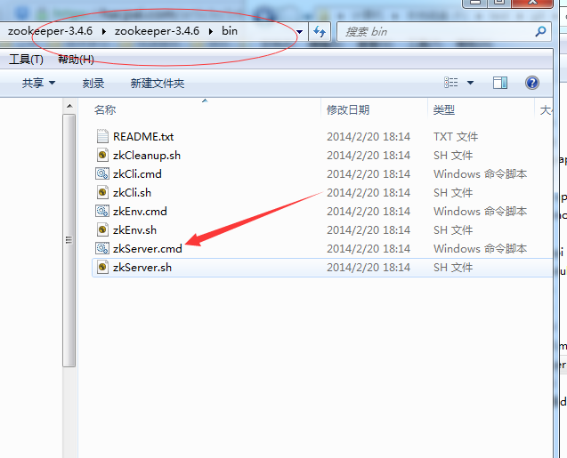
- 双击 启动 zookeep，
拿到项目源码后，导入eclipse
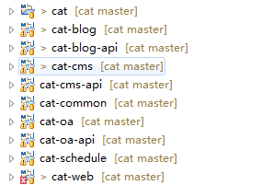
点击cat，右键选择
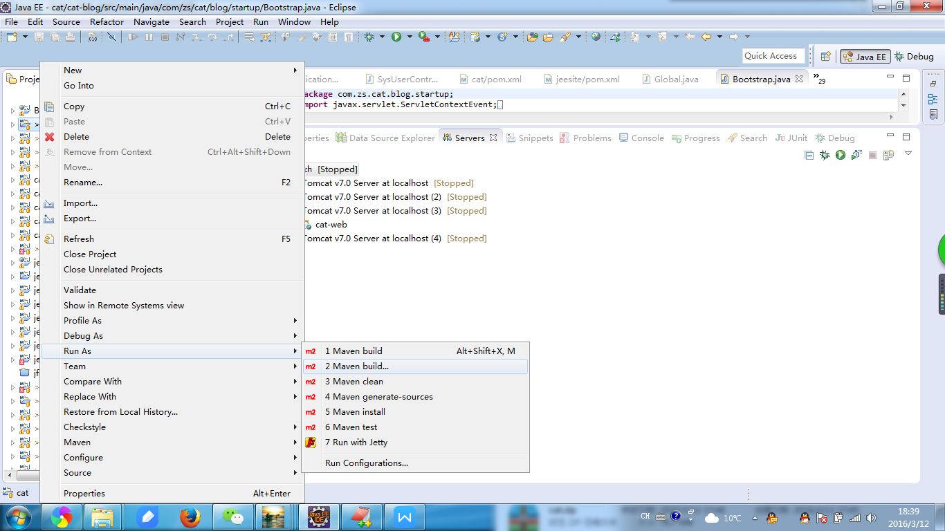

输入一下命令编译整个项目

-P dev clean package -Dmaven.test.skip=true
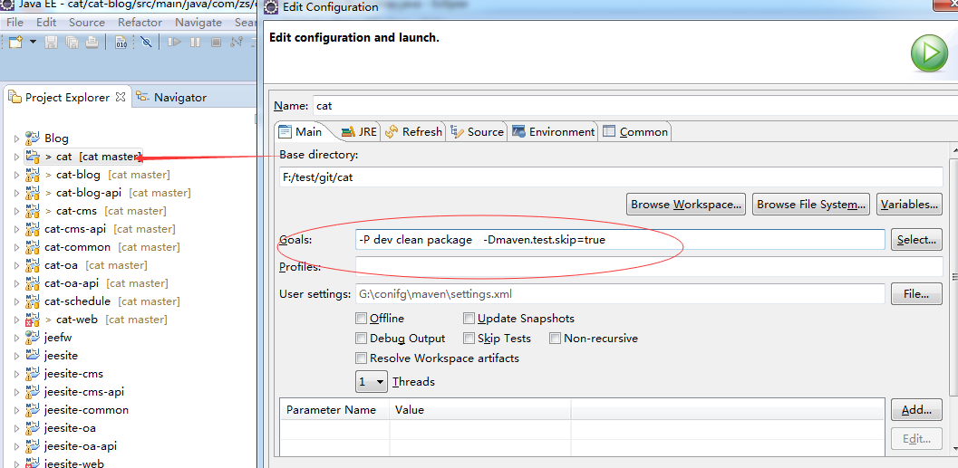

- 每个模块项目，都有app.properts文件，里面需要改zookeep的地址和数据库的连接信息，每个模块的数据库可以不是同一个
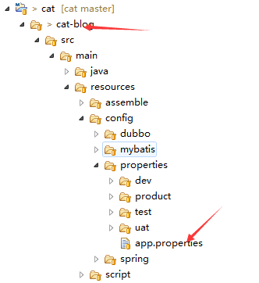

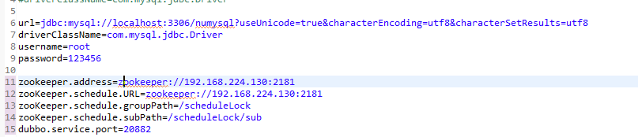
- 每个模块都有一个单独的启动类bootstreap.java，这个可以启动dubbo服务
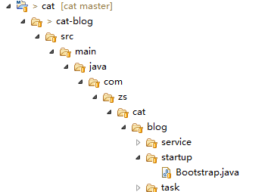

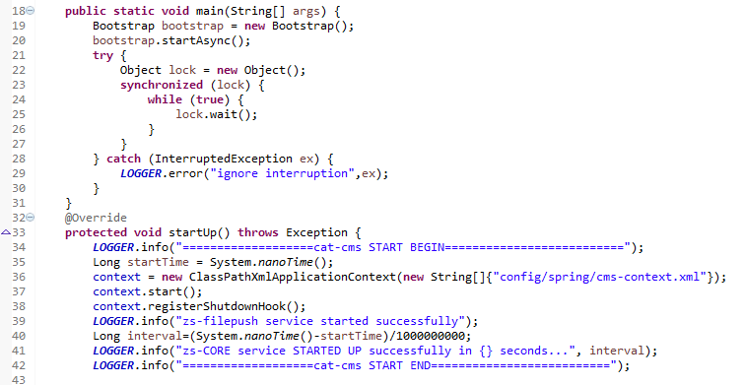

3.最后部署cat-web到tomcat，启动就可以了
